实验九 Java网络编程
一、实验目的
1.掌握套接字和数据流的使用。
2.掌握UDP数据报的处理。
二、实验内容
1采用TCP套接字编写网络版“石头剪刀布”游戏
2.采用UDP数据包编写网络版“石头剪刀布”游戏（选做）
三、实验方案
1. 采用TCP套接字编写网络版“石头剪刀布”游戏
建立服务端，负责接受玩家连接。所有玩家确认开始以后，在规定时间内出拳，并将结果发送至服务器，服务器判别输赢，将结果反馈给客户端，并记录胜局数量，客户端显示结果。
2. 采用UDP数据包编写网络版“石头剪刀布”游戏
无需建立服务端连接，实现双人“石头剪刀布”游戏，由一个玩家发起，另一个玩家接受。形式同实验1。
四、实验提示
1. 套接字连接中涉及输入流和输出流操作，客户机或服务器读取数据可能会引起堵塞，我们应把读取数据放在一个单独的线程中去进行。另外，服务器收到一个客户的套接字后，就应该启动一个专门为该客户服务的线程。
2．基于UDP的通信和基于TCP的通信不同，基于UDP的信息传送更快，但不提供可靠性保证。也就是说，数据在传输时，用户无法知道数据能否正确到达目的地主机，也不确定数据到达目的地的顺序是否和发送的顺序相同。
五、实验结果
提交电子版实验报告要求：
package socket.exam9;
import java.io.IOException;
import java.net.Socket;
import java.net.UnknownHostException;
public class Client {
public static void main(String[] args) {
try {
Socket s = new Socket("127.0.0.1", 8888);
// 启动发送消息线程
new SendThread(s).start();
// 启动接受消息线程
new RecieveThread(s).start();
} catch (UnknownHostException e) {
// TODO Auto-generated catch block
e.printStackTrace();
} catch (IOException e) {
// TODO Auto-generated catch block
e.printStackTrace();
}
}
}

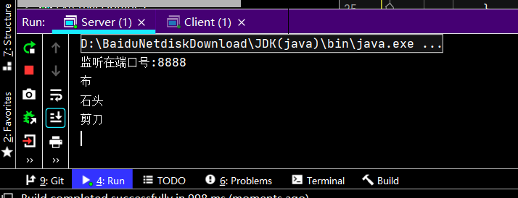
1、 源文件：源代码要规范、有详细的注释；每题以文件夹（项目）管理各个Java源文件；
2、 word文档“实验报告”（1）每一题的源代码、运行结果截图（2）实验心得体会。
3、 打包压缩命名：“学号姓名java实验几”： 如“2017085111小明java实验五”提交到自己的文件夹中。

